最高检发布“3·15”消费者权益保护检察公益诉讼典型案例

最高检发布“3·15”消费者权益保护
检察公益诉讼典型案例
紧盯新业态食药安全问题
规范收费探店视频广告发布行为

为深入学习贯彻党的二十大、全国两会精神，在“3·15”国际消费者权益日来临之际，最高人民检察院发布了10件消费者权益保护检察公益诉讼典型案例，切实提高食品药品安全领域公益诉讼办案质效，更好维护人民群众合法权益。
据了解，2023年，全国各级检察机关深入贯彻习近平总书记关于食品药品“四个最严”要求，共立案办理食品药品安全领域公益诉讼案件23000余件，同比增长16.8%。此外，探索办理食品药品安全以外的消费者权益保护公益诉讼案件1000余件。
本次发布的典型案例包括海南省文昌市检察院督促整治兽用处方药等违规经营使用行政公益诉讼案等10件，其中行政公益诉讼案件7件，民事公益诉讼和支持起诉案件3件。

这批典型案例聚焦解决消费者关注度高、影响恶劣的食品药品安全问题，比如“人药兽用”、动物血制品非法添加工业用甲醛等，积极回应社会关切；紧盯新业态中出现的食品药品安全新问题，比如针对短视频平台上“探店达人”等收费探店视频侵害消费者合法权益的违法违规行为，依法督促行政机关对MCN机构加强监管，规范收费探店视频广告发布行为，保障消费者知情权，维护网络食品消费安全。这批案例还聚焦违规使用生鲜灯、违法销售境外药品等问题，着力解决老百姓身边的烦心事、揪心事、操心事。
记者注意到，这批典型案例中有一件重庆市检察院第一分院针对某汽车销售公司设置不公平格式合同条款的行为，依法支持市消费者权益保护委员会提起民事公益诉讼的案例，检察机关通过支持起诉，推动与行政主管部门、公益组织形成合力，维护消费者合法权益。
最高检第八检察厅负责人表示，2024年2月至12月，最高检在全国检察机关部署开展“检护民生”专项行动，聚焦社区团购、网络营销、直播带货等新业态涉食品安全问题开展专项监督。下一步，检察机关将开展食品药品安全领域公益诉讼系列重点工作，包括督促预制菜产业规范发展；督促整治食品掺杂掺假，超范围、超限量使用食品添加剂；督促整治药物滥用等消费者密切关注的食品药品安全问题，切实保障人民群众健康安全。

关于印发《“3·15”消费者权益保护
检察公益诉讼典型案例》的通知

各省、自治区、直辖市人民检察院，解放军军事检察院，新疆生产建设兵团人民检察院：

为进一步贯彻落实习近平总书记关于食品药品安全“四个最严”的要求，准确把握维护食品药品安全新形势新任务，充分发挥典型案例引导规范作用，切实提高食品药品安全领域公益诉讼办案质效，更好维护人民群众合法权益，最高人民检察院选编了“海南省文昌市人民检察院督促整治兽用处方药等违规经营使用行政公益诉讼案”等10件消费者权益保护检察公益诉讼典型案例，现予印发，供参考借鉴。

最高人民检察院
2024年3月15日
“3·15”消费者权益保护
检察公益诉讼典型案例
目录
1.海南省文昌市人民检察院督促整治兽用处方药等违规经营使用行政公益诉讼案
2.浙江省宁海县人民检察院督促整治违规使用生鲜灯行政公益诉讼案
3.福建省龙岩市人民检察院督促整治医疗美容行业安全隐患行政公益诉讼案
4.北京铁路运输检察院督促整治以探店视频形式违规发布涉食品安全广告行政公益诉讼案
5.广西壮族自治区桂林市象山区人民检察院督促整治进口商品连锁超市违法销售境外药品行政公益诉讼案
6.河南省信阳市固始县人民检察院督促规范宫颈癌疫苗接种行政公益诉讼案
7.河北省邯郸市丛台区人民检察院督促整治动物血制品非法添加工业用甲醛行政公益诉讼案
8.广东省深圳市南山区人民检察院诉刘某销售假冒奶瓶奶嘴刑事附带民事公益诉讼案
9.贵州省安顺市西秀区人民检察院诉董某某等三人销售有毒有害食品刑事附带民事公益诉讼案

- 重庆市人民检察院第一分院支持重庆市消费者权益保护委员会诉某汽车销售公司设置不公平格式合同条款损害消费者权益民事公益诉讼案

1.海南省文昌市人民检察院督促整治兽用处方药等违规经营使用行政公益诉讼案

【关键词】
行政公益诉讼诉前程序 食品安全 人药兽用 诉源治理

【要旨】
针对水产养殖等农产品生产环节存在的兽药滥用、违规销售特别是“人药兽用”等问题，检察机关充分运用调查权，查清问题根源，通过制发诉前检察建议，整合行政监管力量，督促各行政机关形成综合施治，实现诉源治理。

【基本案情】
海南省文昌市部分乡镇兽药店违法出售兽用处方药，部分药店存在将人用药卖给养殖户“人药兽用”现象，致使大量有潜在副作用的人用药或兽用药流入水产养殖领域，严重危害食用农产品安全。

【调查和督促履职】
2023年6月，海南省文昌市人民检察院（以下简称文昌市院）在海南省人民检察院关于开展维护农产品质量安全公益诉讼专项监督行动中发现，文昌市辖区存在水产养殖领域兽药违法经营、使用问题，遂迅速成立办案组开展初步调查，并于7月、8月对文昌市农业农村局（以下简称农业农村局）、文昌市场监督管理局（以下简称市监局）和文昌市综合行政执法局（以下简称综合执法局）立案。办案组通过多方查阅资料明确兽药经营范围及销售规定，同时前往文昌市昌洒镇、翁田镇、铺前镇等10个乡镇兽药店和养殖户开展实地走访，现场查阅比对兽药店进货、销售记录及养殖户用药记录等，进一步查明辖区多个兽药店销售台账记录不全、无兽药处方笺违规出售兽用处方药，多名养殖户未依法进行养殖用药记录、购买人用处方药进行蛙类养殖，存在“人药兽用”等情况。为进一步查清案件事实，文昌市院委托第三方检测机构随机抽取上述10个乡镇养殖的罗非鱼、石斑鱼、青蛙等51个水产样本进行检测，有8个样本检测出含有《食品动物中禁止使用的药品及其他化合物清单》（农业农村部公告第250号）中禁止食品动物使用的孔雀石绿、呋喃西林、氯霉素等药品及其他化合物。

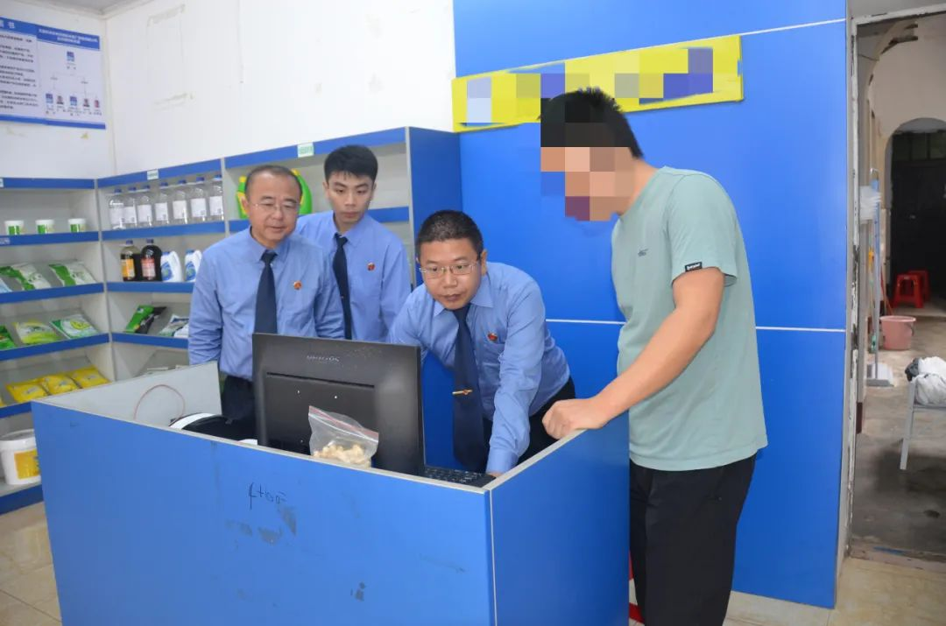
检察办案人员在某兽药店查看处方笺、销售台账及分柜摆放情况

2023年7月31日，文昌市院依据《中华人民共和国农产品质量安全法》及农业农村部下发的《农业农村部关于开展蛙类养殖违法违规用药专项整治行动的通知》等相关规定向农业农村局发出诉前检察建议，建议农业农村局加强兽用处方药监管及农产品质量安全监管，对文昌市蛙类养殖开展全面排查。2023年8月14日，文昌市院依据《中华人民共和国药品管理法》《药品流通监督管理办法》等相关规定向市监局发出诉前检察建议，建议市监局做好人用处方药凭处方购买以及打击养殖户违规将人用药用于养殖等工作，确保文昌市药品零售企业依法经营。2023年9月4日，依据《兽用处方药和非处方药管理办法》《兽药管理条例》等相关规定分别向综合执法局和农业农村局发出诉前检察建议，建议执法局认真做好兽药销售过程的执法工作，加强与农业农村局沟通联系，加大违规销售兽药案件的查处力度；建议农业农村局全面解决没有兽药处方笺就出售兽用处方药等存在问题，严格规范兽药店销售兽用处方药等行为，协助做好违规销售兽药案件的查处及宣传工作。
2023年9月25日，农业农村局书面回复，通过两个月的全面摸排，统计出全市未建设污染处理设施等非法蛙类养殖场162家，养殖面积38.5亩，已拆除整治非法养殖场158家，对农药批发零售经营店联合巡查检查124家，发现问题8例，并限期整改，联合开展“农资打假”专项行动，查获农药类违法案件3起，立案3宗、结案2宗。2023年10月8日，市监局书面回复，已检查药品经营企业200余家次，向综合执法局移送处方药案件线索15宗。2023年11月2日，执法局和农业农村局同时予以书面回复，已对全市88家兽药饲料店进行联合检查，对违法违规经营主体，现场引导教育34人次，当场整改5起，下发责令整改通知书29份，立案查处10宗未凭处方销售兽药案和1宗涉嫌销售假药案，同时积极开展培训宣传，于2023年9月19日在市农产品质量安全检查检测站举办兽药经营企业培训会，120多人次参会。
2023年11月15日，文昌市院邀请“益心为公”志愿者对全市兽药销售和养殖户安全用药情况进行跟踪回访，发现162家非法养殖场已经全部整治拆除，且未发现兽药店和养殖户涉水产养殖兽药违法行为反弹回潮，达到了“办理一案，治理一片”的办案效果。

【典型意义】
水产养殖中使用禁用药物会产生生物累积效应，食用后对人体产生毒害作用。检察机关依法行使公益诉讼调查权，通过现场走访、委托检测等方式收集证据；核查药店销售底账，发现可疑购买记录，进而锁定违法事实。针对公益损害事项涉及多个具有监管职责的行政机关，分别制发检察建议，督促相关行政机关形成监管合力，强化兽药销售环节监管、使用环节监管、养殖户用药环节监管，保证整改效果。

2.浙江省宁海县人民检察院督促整治违规使用生鲜灯行政公益诉讼案

【关键词】
行政公益诉讼诉前程序 食品安全 生鲜灯 代表建议与检察建议衔接转化

【要旨】
针对农贸市场管理不规范、生鲜灯显色指数不达标、违规使用生鲜灯误导消费者等问题，人大监督与公益诉讼检察监督同频发力，借助代表建议提升检察办案质效，督促行政机关依法履职，助推行业行政监管规范出台，促进农贸市场规范运营，维护消费者合法权益。

【基本案情】
浙江省宁海县部分农贸市场肉类鲜销摊位经营者使用显色指数低的红暖生鲜灯，不真实展现肉类产品的生鲜度颜色，影响消费者色觉感观，误导消费者购买不新鲜肉类产品，存在食品安全隐患，损害了消费者合法权益。

【调查和督促履职】
2022年9月上旬，浙江省宁海县人民检察院（以下简称宁海县院）与宁海县人大常委会开展农产品质量安全联动监督专项活动时，有人大代表提出部分农贸市场过度使用生鲜灯，建议予以规范。2022年11月21日，宁海县院对生鲜灯照明失真问题依法立案。调查期间，宁海县院委托宁波市产品食品质量检验研究院对宁海县辖区农贸市场生鲜灯进行现场抽样检测。经检测，被抽检生鲜灯显色指数分别为45.9和61，远低于中华人民共和国住房和城乡建设部发布的《建筑照明设计标准》规定的农贸市场显色指数不应低于80的标准。
2022年12月2日，宁海县院依据《中华人民共和国食品安全法》等相关法律规定，向宁海县市场监督管理局（以下简称县市监局）发出检察建议，建议及时查处不规范使用生鲜灯的鲜销摊位，加强农贸市场监督管理，进行全面整治。收到检察建议后，县市监局高度重视，组织调研了肉类灯具使用情况，开展灯具检测，统一了使用标准，约谈了不规范使用灯具的经营者，要求全县20余家农贸市场使用不合格灯具的商户限期整改，并在全县农贸市场入口处张贴使用生鲜灯前后的农产品对比照片及附有文字说明的醒目告示，提醒广大消费者注意甄别。2023年1月31日，县市监局就整改情况向宁海县院进行回复。
为推动全域治理，宁海县院邀请县人大代表、县市监局工作人员、宁波市灯具协会专家、农贸市场商户代表、人民监督员等共同参加生鲜灯技术改造论证会，听取灯具行业专业人员意见，规范商家使用符合销售场地及商品种类要求的灯具。2023年2月，全县24家农贸市场、190余个摊位、539盏生鲜灯全部整改到位。2023年4月，宁波市人民检察院将督促整治生鲜灯规范使用案件作为消费者权益维护公益诉讼专项案件向全市推广，至2023年11月底，全市累计已更换生鲜美颜灯1.4万余盏，整改率近100%。

检察办案人员在某市场开展生鲜灯问题整改情况回头看

办案过程中，检察机关将相关情况向宁波市人大作专项汇报，积极推动出台规范使用生鲜灯的地方性立法。在生鲜灯立法调研和整治过程中，国家市场监管总局食品经营司农产品监管处调研并吸纳了宁波市生鲜灯整改工作经验，于2023年6月30日出台了《食用农产品市场销售质量安全监督管理办法》，明确规定生鲜食用农产品销售过程中不得使用对真实色泽等感官性状造成明显改变的照明设施。
【典型意义】
肉类、海鲜、蔬菜等食用农产品使用“生鲜美颜灯”，影响消费者色觉感观，易误导消费者购买不新鲜肉类等产品，导致食品安全隐患。检察机关针对食品安全领域暴露出的该类问题，在行业监管规范出台之前，通过代表建议与检察建议有效衔接转化，主动作为，督促行政机关依法履职。通过个案办理，推动和实现全域治理、源头治理，促进相关行业行政监管规范出台，切实提升人民群众生活品质，守护人民群众舌尖上的安全。

3.福建省龙岩市人民检察院督促整治医疗美容行业安全隐患行政公益诉讼案

【关键词】
行政公益诉讼诉前程序 消费者权益保护 医疗美容 大数据法律监督

【要旨】
针对医疗美容行业存在的虚假宣传、违法经营等突出问题，检察机关注重发挥一体化办案优势，在个案办理的基础上，构建大数据法律监督模型，排查区域内行业安全管理隐患，综合运用磋商、检察建议、圆桌会议等方式，督促有关部门依法履行监管职责，营造良好的医美消费服务环境。

【基本案情】
福建省龙岩市部分医疗美容机构存在违法发布广告进行虚假宣传；违法经营药品、医疗器械；从业人员不具备相关资质，超范围开展诊疗活动；“有照无证”，违规开展医疗美容服务等问题，存在严重医疗安全隐患，威胁消费者生命健康安全。

【调查和督促履职】
2023年3月，新闻媒体曝光福建省龙岩市长汀县部分美容机构存在无从业资质、超经营范围宣传、销售过期药品等危害消费者合法权益问题。2023年3月7日，福建省龙岩市长汀县人民检察院（以下简称长汀县院）启动行政公益诉讼立案程序。经调查查明8家医疗美容机构存在从业人员无执业医师资格证明、上岗人员未办理健康证或健康证已过期、使用过期药品、虚假宣传、未向消费者提示医疗美容项目风险隐患等违法行为。
福建省龙岩市人民检察院（以下简称龙岩市院）在指导办案中认为，上述个案问题可能具有普遍性，于2023年4月14日决定在全市部署医疗美容行业公益诉讼专项监督行动，并建立大数据法律监督模型。该模型通过查询大众点评、美团、高德地图等APP获取美容服务机构信息，与龙岩市市场监督管理局、卫生健康委员会注册登记信息进行分析比对筛查，从4000余家美容机构中筛查出210家医疗美容机构无营业执照、512家无医疗机构执业许可证、12家违规使用美容药品或医疗器械、15家违法发布医疗广告。2023年4月至6月间，全市检察机关共摸排医疗美容行业案件线索40件，全部启动行政公益诉讼立案程序。2023年9月12日，根据产品质量法、医疗机构管理条例、医疗美容服务管理办法、医疗广告管理办法相关法律法规规定，龙岩市院向龙岩市市场监督管理局、卫生健康委员会提出检察建议，建议相关部门依法履行医美安全监管职责，开展专项整治，建立多部门协作共管机制，凝聚医美安全监管合力。
收到检察建议后，龙岩市市场监督管理局开展全面排查整治，全市共查处虚假宣传、假冒专利、违规使用医疗美容器械或化妆品等各类案件150件，责令限期改正111家、拆除医疗美容宣传广告12家，罚没金额158万余元，开展医疗美容安全普法宣传616次，签订承诺书1350余份；龙岩市卫生健康委员会部署开展美容机构专项治理，立案查处违法开展医疗美容相关案件23件，罚没金额35万余元。2023年12月，为巩固治理效果，龙岩市院组织召开圆桌会议，出台《关于在医疗美容服务领域加强协作配合的实施意见》，建立健全线索移送、联席会议、定期开展专项活动等工作机制，凝聚多部门监管合力，有效保障消费者医疗美容安全需求。

【典型意义】
检察机关通过个案研判，部署开展医疗美容行业专项监督活动，借智借力数字检察，建立大数据法律监督模型，同步开展“线上数据模型线索分析+线下联合整治”，从源头上整治医疗美容行业乱象。在办案中注重加强与相关行政部门的履职配合，建立健全医疗美容监管长效机制，充分保护消费者合法权益。

4.北京铁路运输检察院督促整治以探店视频形式违规发布涉食品安全广告行政公益诉讼案

【关键词】
行政公益诉讼诉前程序 消费者权益保护 探店视频 互联网食品营销

【要旨】
针对短视频平台“探店达人”在发布推广视频时附加购物链接未标注“广告”字样的行为，可以认定其发布的视频具有广告属性，其故意模糊兴趣分享与商业广告边界的行为违法，检察机关可以依法督促行政机关对此类行为加强监管，规范探店广告发布，切实维护消费者知情权。

【基本案情】

位于北京市昌平区的MCN机构（专业培育和扶持网红达人的经纪公司或机构）旗下的“达人”，系某短视频平台上“视频带货榜”排名前列的用户，其以普通消费者身份发布视频，分享评价多家餐饮店铺的食品口味、服务水平，并在视频下方附加了相关购物链接，但未在视频中显著标明“广告”字样，有消费者评价其购买后发现所涉店铺存在食品质量不达标、实际价格与推广视频宣传的价格不符等问题。

【调查和督促履职】
北京铁路运输检察院（以下简称北京铁检院）通过媒体报道发现该案线索，遂于2023年9月8日立案，随即对北京市范围内各大短视频平台“探店达人”发布的探店视频展开筛查，同时走访涉案MCN公司调查其运行模式、审核机制、广告承接及发布流程等。经查，该类视频系MCN机构接受相关店铺委托后拍摄，但旗下“达人”以普通消费者身份在社交平台进行店铺分享，意图通过作出优质评价，诱导消费者出于对“达人”的信任进行消费，侵害了消费者的知情权，损害了社会公共利益。根据2023年5月1日实施的《互联网广告管理办法》第九条规定，通过知识介绍、体验分享、消费测评等形式推销商品或者服务，并附加购物链接等购买方式的，广告发布者应当显著标明“广告”字样。

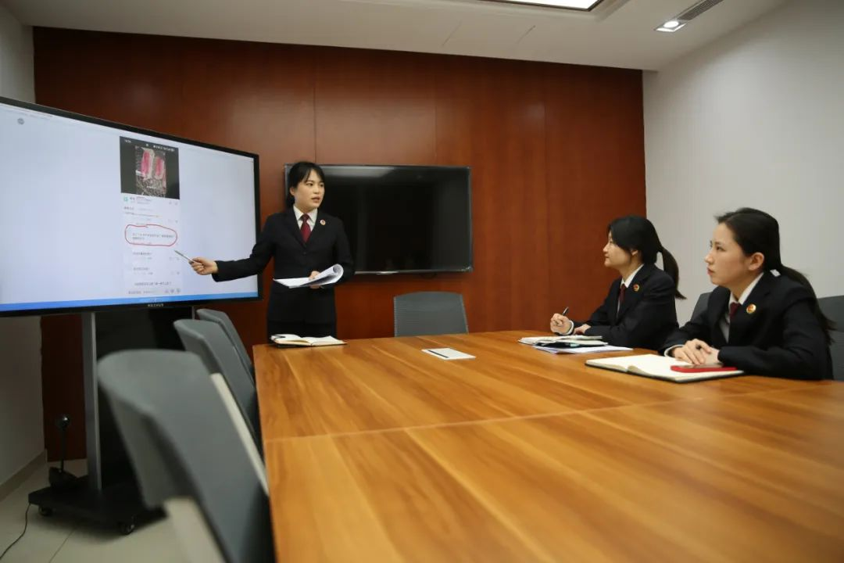
案件承办检察官对调取的证据开展分析讨论

2023年9月21日，北京铁检院向昌平区市场监管部门制发检察建议，督促其依法履行监督管理职责，对涉案广告发布者的违法行为进行查处，并建立健全长效工作机制，规范“达人探店”等行为，加强“广告”标识适用，进一步加强对辖区互联网广告发布者的监督管理。行政机关收到检察建议后，立即调查涉案MCN机构旗下8名“达人”发布互联网广告方面的相关违法情况，对涉案MCN机构及旗下“达人”进行集中约谈，并制发《责令改正通知书》，要求涉案MCN机构全面整改，加强“达人”管理和广告审核；在全区开展的互联网广告专项整治工作中，共查处互联网广告违法案件354件，罚没款项132.73万元。
为深化诉源治理，北京铁检院在推动公益诉讼个案办理的同时，联动行政机关综合施策，进一步规范辖区短视频广告发布行为：一是在规范探店视频“广告”标识的基础上，推动行政机关对辖区内MCN机构探店达人所推广的餐饮店铺食品安全问题常态检查；二是督促短视频平台加强引导MCN机构和网红达人合法合规开展营销宣传活动，不断完善规则建设；三是加大对《互联网广告管理办法》等规定的宣传力度，通过多种形式开展相关培训50余场次，培训指导相关从业人员1100余人次，提升互联网广告从业者合规经营意识。另外，针对该案办理过程中发现的其他辖区有关互联网视频营销广告发布行为不规范造成的食品安全隐患问题，北京铁检院开展类案监督促进该类问题一并解决，实现“办理一案、监督一批、治理一片”的社会治理效能。

【典型意义】
互联网广告业已融入生产、流通、消费等各环节，在引导消费、扩大内需、拉动经济增长等方面发挥着重要作用。检察机关依法能动履职，聚焦互联网营销新业态治理，审慎界定“探店达人”较为隐蔽的违法推广行为，明确MCN机构作为广告发布者的主体责任，督促行政机关加强行业监管，推动互联网广告发布管理新规有效实施的同时，消除违法宣传带来的食品安全隐患，线上线下联动保障消费者“舌尖上的安全”。
5.广西壮族自治区桂林市象山区人民检察院督促整治进口商品连锁超市违法销售境外药品行政公益诉讼案

【关键词】
行政公益诉讼诉前程序 境外药品 进口超市 诉源治理

【要旨】
检察机关针对进口商品连锁超市将境外药品作为普通商品违法销售的行为，梯次运用磋商、检察建议监督手段，督促行政机关将违法行为纳入监管范围，以点带面开展专项整治，规范药品市场秩序，保障人民群众购药用药安全。

【基本案情】
广西壮族自治区桂林市某贸易有限责任公司（以下简称某贸易公司）旗下3家以销售进口商品为主要经营内容的超市，在未办理《药品经营许可证》情况下，违法销售“肚痛健胃整肠丸”“大正成人感冒药”“太田胃散”等30余种来自日本、法国、瑞士、泰国、越南等国家的非处方类药品。该类药品在我国未取得进口药品批准文号，外包装大多无中文标识，消费者在购买时无法了解其功能主治、用法用量、注意事项和禁忌等内容，超市亦没有依法配备药师或者其他药学技术人员现场指导，容易导致群众误购误服，危害群众用药安全和身体健康。

【调查和督促履职】
广西壮族自治区桂林市象山区人民检察院（以下简称象山区院）在履职中发现该案线索后，经过初步调查，于2023年4月13日立案。通过调查走访该公司旗下象山区辖区内的超市、询问部分消费者、涉案超市相关工作人员，并调取销售记录等相关材料，查明上述超市违法销售未取得进口药品批准文号的境外药品的事实。同日，象山区院与广西壮族自治区桂林市象山区市场监督管理局（以下简称象山区市监局）进行磋商，该局认为涉案超市销售的境外药品在国外虽按药品管理，但并未纳入我国药品管理目录，且其跨境直邮的商品已经保税区海关通关，应按日用商品进行管理，不宜认定超市销售行为违法。为确保监督精准性，象山区院将案涉境外药品外包装盒的外文文字转化为中文文字，发现文字说明不同程度包含有药效药理、成分含量、用法用量、使用注意事项及禁忌等信息，符合《中华人民共和国药品管理法》第二条第二款的规定，应按药品进行管理。但涉案超市未办理《药品经营许可证》且销售时没有依照《中华人民共和国药品管理法》的相关规定，配备药师或者其他药学技术人员指导，涉案药品亦未获得进口药品批准文号，上述违规销售情形造成极大的药品安全隐患，象山区市监局未依法履行职责。
2023年6月29日，象山区院依据《中华人民共和国药品管理法》的相关规定，向象山区市监局发出诉前检察建议，督促其对案涉违法主体依法作出处理，对进口超市违法销售境外药品行为依法履行监管职责。收到检察建议后，象山区市监局高度重视，经请示上级主管单位，并多次召开专门会议研究，同意检察机关观点，认为该种情形应按药品进行监管。2023年8月28日，象山区市监局书面回复：依法对涉案超市作出罚款、没收境外药品等行政处罚，并向某贸易公司住所地市场监管局发出协查函，推动该贸易公司旗下分布在全广西的其他11家连锁超市自行完成整改，停止违法销售境外药品。同时，在辖区开展为期一个月药品市场专项整治行动，对辖区内进口商店销售境外药品情况进行全面大排查，共查获境外药品52种。经象山区院跟进监督，确认上述公益受损事实已整改到位。

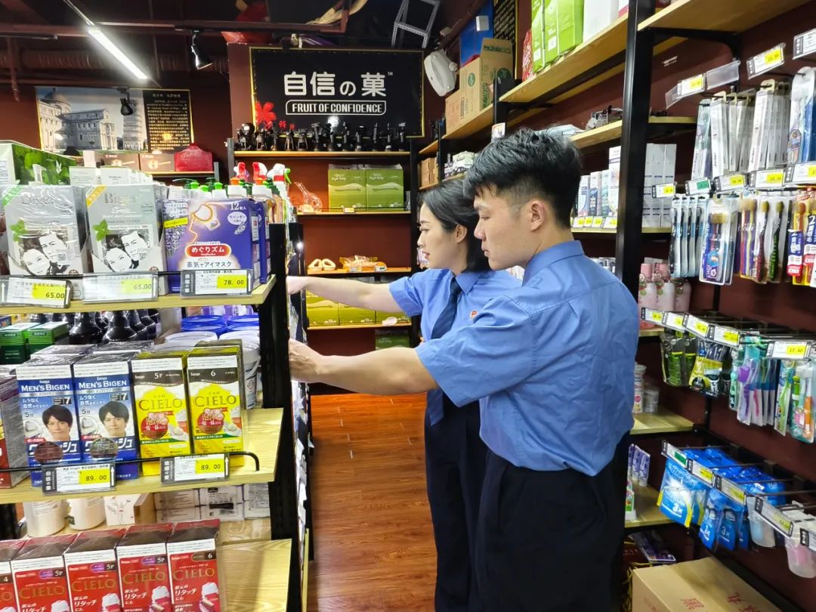
检察办案人员在某便利店开展整改情况回头看工作

【典型意义】
随着消费者对购买海外商品需求的增长，国内跨境电商零售进口业务快速发展，给人民群众生活带来了便利，但通过跨境直邮直接通关将境外药品在国内市场销售的监管仍存在盲区。检察机关落实精准监督的办案要求，依法通过检察建议督促行政机关全面履职，将处于监管盲区的境外药品纳入我国药品管理范畴，堵塞了监管漏洞，守护人民群众的用药安全。

6.河南省信阳市固始县人民检察院督促规范宫颈癌疫苗接种行政公益诉讼案

【关键词】
行政公益诉讼诉前程序 药品安全 疫苗接种 综合履职

【要旨】
针对假冒宫颈癌疫苗反映出的疫苗接种工作不规范等问题，检察机关充分发挥公益诉讼职能，通过诉前检察建议督促相关职能部门依法履职，推动行业系统治理，切实保护消费者合法权益。

【基本案情】
河南省信阳市固始县某医院工作人员李某某在医院和家中擅自给他人接种由生理盐水假冒的宫颈癌疫苗，侵害消费者人身、财产权益。

【调查和督促履职】
河南省信阳市固始县人民检察院（以下简称固始县院）在办理一起非法经营刑事案件中发现该案线索，经充分评估后，于2023年11月17日对固始县卫生健康委员会（以下简称县卫健委）立案。固始县院通过问卷调查，实地查看固始县疾病预防控制中心和32家接种单位的冷链室、门诊室，对照查阅疫苗出入库记录、接种记录、疫苗生产厂家的资质证书等材料，询问相关人员等方式补充调查收集证据。经调查查明，固始县某医院工作人员李某某（已被刑事立案）在未进行疫苗预防接种专业培训的情况下，给消费者接种用生理盐水自制的假冒宫颈癌疫苗。固始县疾病预防控制中心存在未建立真实、准确、完整的宫颈癌疫苗储存、配送、供应等记录，部分出库的宫颈癌疫苗去向不清，部分接种单位未如实记录疫苗接种的医疗卫生人员信息，未按规定保存相关记录备查等问题。根据《中华人民共和国药品管理法》《中华人民共和国疫苗管理法》《中华人民共和国消费者权益保护法》等法律法规规定，县卫健委对固始县辖区内疫苗预防接种工作负有监管职责。

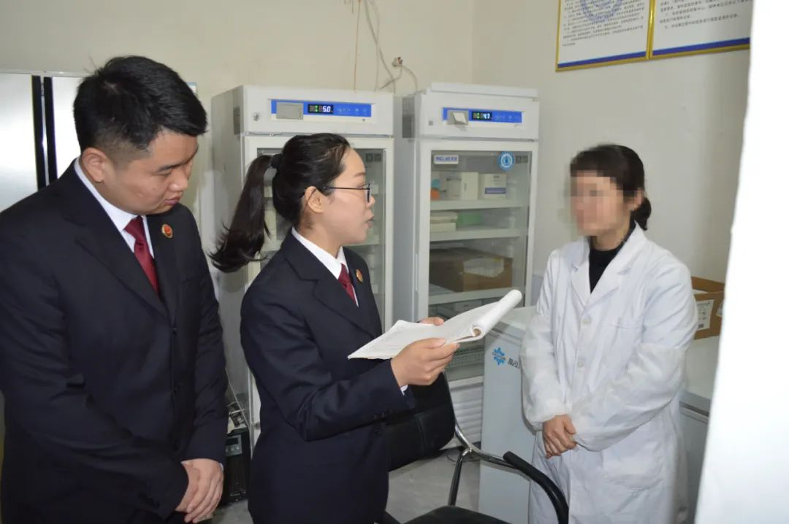
检察办案人员到某医院调查取证

2023年11月20日，固始县院依法向县卫健委制发诉前检察建议，建议其针对调查发现的问题，对相关单位和责任人员依法处理，开展行业治理，规范建立真实、准确、完整的疫苗储存、配送、供应、接种记录并妥善保存，强化预防接种专业培训，加强日常监管，建立长效监管机制，确保疫苗安全，切实保障消费者合法权益。
县卫健委收到检察建议书后高度重视，固始县院全程跟进监督。县卫健委依据相关法律规定，对固始县疾病预防控制部门、固始县某医院责令改正，给予警告；对上述单位负责宫颈癌疫苗接种、储存的直接负责的主管人员和直接责任人员进行批评、警示教育，给予警告处理；组织召开专题会议，开展全面排查，进行预防接种专业培训，督促各接种单位建立内部规范，公示监督举报方式，接受社会监督。
2023年12月5日，县卫健委将整改情况书面回复固始县院。2023年12月6日，固始县院邀请“益心为公”志愿者、特邀检察官助理、人民监督员等开展跟踪回访，确认接种单位存在的宫颈癌疫苗接种不规范问题已整改。

【典型意义】
宫颈癌疫苗能够有效预防宫颈癌等疾病，疫苗安全关乎消费者的财产、健康权益。针对疫苗接种管理的突出问题，检察机关充分发挥综合履职优势，通过刑事和公益诉讼检察协同发力，社会各界共同参与评估整改，以点带面推动系统治理，督促职能部门建立长效监管机制，为消费者健康护航。

7.河北省邯郸市丛台区人民检察院督促整治动物血制品非法添加工业用甲醛行政公益诉讼案

【关键词】
行政公益诉讼起诉 食品安全 非法添加 综合履职

【要旨】
针对生产、销售非法添加工业用甲醛动物血制品的违法行为，检察机关综合运用“刑事公诉+公益诉讼”的方式，既追究违法行为人刑事责任、民事责任，又发挥行政公益诉讼职能，以诉的方式督促行政机关依法履职，强化监管责任，推动行业治理，营造良好的食品安全环境。

【基本案情】
2018年以来，李某军生产、销售非法添加工业用甲醛的羊血块371.55吨，销售金额共计83.599万元；石某身、程某用二人在明知的情况下，分别以某食品塑料袋大全店铺、某火锅食材经销处的名义，从李某军处购进羊血块对外销售，共计销售350.64吨，销售金额79.2264万元。李某军、石某身、程某用三人生产、销售非法添加工业用甲醛的羊血块，持续时间长、涉案金额大，严重侵害人民群众的身体健康和生命安全。

【调查和诉讼】
2023年6月，河北省邯郸市丛台区人民检察院（以下简称丛台区院）在履职中发现该案线索。同年7月28日，丛台区院对李某军、石某身、程某用以涉嫌生产、销售有毒、有害食品罪提起刑事附带民事公益诉讼，该案已获胜诉判决并执行到位。
根据《中华人民共和国食品安全法》规定：“食品经营者未按规定要求销售食品……情节严重的，责令停产停业……”因负有食品安全监督管理职责的河北省邯郸市丛台区市场监督管理局（以下简称区市场监管局）未依法履行其监管职责对涉案主体作出相应行政处罚，丛台区院于2023年8月15日立案。2023年10月9日，丛台区院向区市场监管局制发检察建议，建议其依法履行食品安全监督管理职责，责令涉案店铺停产停业，全面排查检查辖区内生产、销售、使用动物血制品的经营者，开展食品安全宣传活动。
检察建议整改期届满，区市场监管局未作出书面回复。丛台区院跟进调查，通过调取涉案两家店铺生产经营许可、走访邻近商铺、询问市场管理员、查阅店铺销售记录及用电缴费记录，发现两店铺仍处于违法经营状态。
2023年12月5日，丛台区院向丛台区人民法院提起行政公益诉讼，请求判决区市场监管局按照检察建议依法全面履行监督管理职责。
检察机关提起诉讼后，区市场监管局高度重视，依法关停涉案两家商铺，对李某军等三人给予从业禁止处罚；组成专班制定《关于进一步加强动物血制品、牛羊肉监管工作的实施方案》，开展专项治理行动；责令整改火锅店3家、关停小餐饮门市7家，对食品经营者作出行政处罚13人次。2023年12月28日，丛台区院跟进监督，涉案两商铺已经关停，随机抽检市场销售的动物血制品10次，均符合国家食品安全标准。
2024年1月4日，丛台区院邀请公安、法院、人大代表、政协委员、人民监督员及食品经营者代表，对区市场监管局整改效果进行公开听证，一致认为区市场监管局按照检察建议全部整改到位，诉讼请求全部实现。为巩固深化监督质效，丛台区院与区市场监管局、区公安分局共同出台《关于建立食品药品领域行政执法、刑事司法与公益诉讼衔接工作机制的意见》，建立协同监督机制。因本案行政机关全部整改到位，丛台区院于2024年2月18日撤回起诉。

【典型意义】
甲醛对人体有明确的致癌性，生产、销售非法添加甲醛的食品，不仅构成犯罪，还危害不特定人群的身体健康，损害社会公共利益。检察机关一方面严厉打击食品安全犯罪行为，同时通过附带民事公益诉讼加大责任追究力度，让违法者“痛到不敢再犯”。另一方面充分运用行政公益诉讼手段，以“诉”的形式精准监督行政机关全面履职，并建立协作机制，堵塞监管漏洞，促进权力规范运行，消除食品安全风险隐患。

8.广东省深圳市南山区人民检察院诉刘某销售假冒奶瓶奶嘴刑事附带民事公益诉讼案

【关键词】
刑事附带民事公益诉讼 食品相关产品 惩罚性赔偿 综合履职

【要旨】
针对销售明知是假冒注册商标且不符合食品安全国家标准的婴幼儿奶瓶奶嘴，严重危害婴幼儿等敏感群体合法权益的违法犯罪行为，检察机关提起刑事附带民事公益诉讼，依法提出惩罚性赔偿的诉讼请求，维护消费者合法权益和未成年人身体健康，同时依法平等保护各类市场主体，加大知识产权综合司法保护力度。

【基本案情】
2020年2月以来，刘某为牟取非法利益，在未获得权利人授权许可的情况下，通过网络向众多消费者销售假冒贝亲牌的奶瓶奶嘴，商品外观标有“贝亲自然实感口径PPSU塑料奶瓶，不含双酚A”。经查明，刘某通过网络销售上述假冒的贝亲牌奶瓶奶嘴共计人民币177623.2元。其中，涉案PPSU塑料奶瓶（不含奶嘴、玻璃奶瓶）的销售金额为人民币45150.8元。

【调查和诉讼】
2023年1月30日，广东省深圳市南山区人民检察院（以下简称南山区院）依托一体化办案模式，启动知识产权刑事案件同步审查机制，在刘某涉嫌销售假冒注册商标的商品案中发现刘某侵犯消费者和未成年人合法权益的公益诉讼案件线索，于2023年3月3日立案调查。南山区院充分发挥“四检合一”综合履职优势，通过提前介入、制定调查计划引导公安机关同步进行刑事案件和公益诉讼案件的侦查取证工作，查清刘某明知其销售的商品是假冒注册商标、销售范围覆盖全国各地母婴店等基本事实。

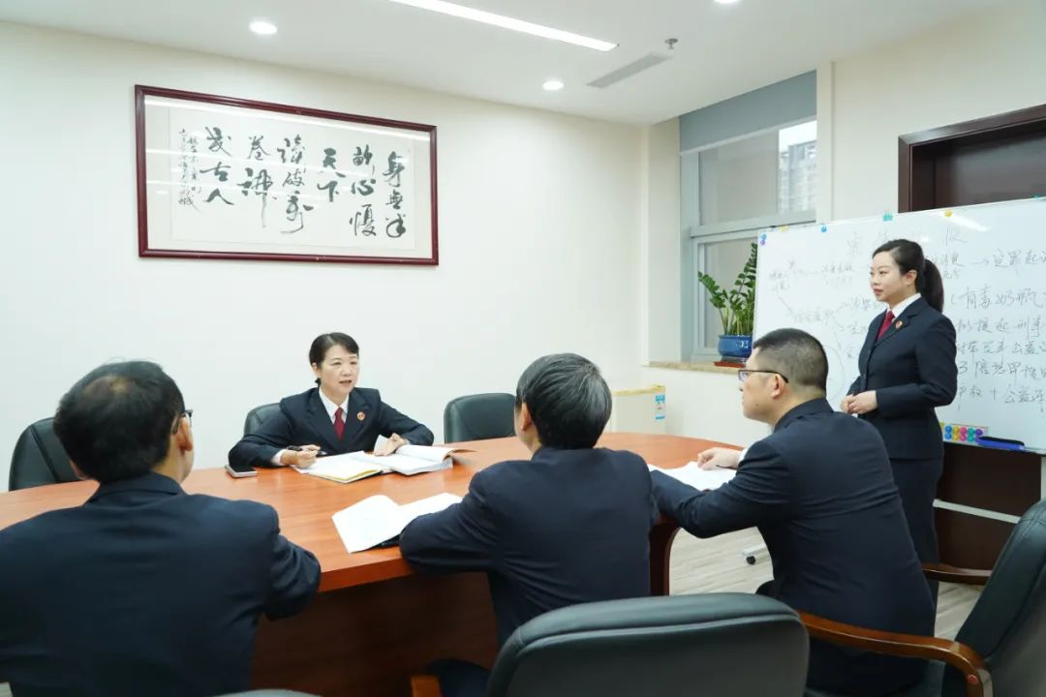
检察办案人员就案件情况进行讨论
为查明涉案婴幼儿专用商品是否对婴幼儿存在严重危害性，经依法委托司法鉴定中心对涉案奶瓶的材质和成分进行检测，查明涉案塑料奶瓶的主材质为聚碳酸酯。南山区院进一步调查发现，聚碳酸酯遇高温会分解出有毒物质双酚A，对人体健康产生严重影响，不符合食品安全国家标准《食品接触用塑料树脂》（GB4806.6-2016），违反卫生部等六部门《关于禁止双酚A用于婴幼儿奶瓶的公告》中“禁止生产聚碳酸酯婴幼儿奶瓶和其他含双酚A的婴幼儿奶瓶”的规定，对不特定婴幼儿身体健康造成严重影响，严重侵害了社会公共利益。
2023年5月11日，经依法公告后，南山区院针对刘某销售明知是假冒注册商标且不符合食品安全国家标准的婴幼儿专用商品，侵犯未成年人合法权益的行为依法提起刑事附带民事公益诉讼。南山区检察院认为，是否损害社会公共利益应当以是否存在对众多不特定消费者造成食品安全潜在风险为前提，不仅包括已经发生的损害，也包括有重大损害风险的情形。刘某明知其销售的奶瓶是假冒注册商标的商品，未向众多消费者真实、全面地提供产品的质量、性能等重要信息，其销售的商品不仅侵犯注册商标权益，也不符合食品安全国家标准，违反有关禁止性规定，严重危害婴幼儿身体健康，损害了社会公共利益，应当根据《中华人民共和国消费者权益保护法》第五十五条的规定，按照销售价款的三倍承担惩罚性赔偿责任。2023年9月20日，南山区人民法院作出一审判决，支持南山区检察院全部诉讼请求，以销售假冒注册商标的商品罪判处刘某十个月有期徒刑并处罚金，判决刘某承担公益损害赔偿金人民币135452.4元并在国家级新闻媒体上公开赔礼道歉。目前判决已生效，人民法院已移送强制执行。

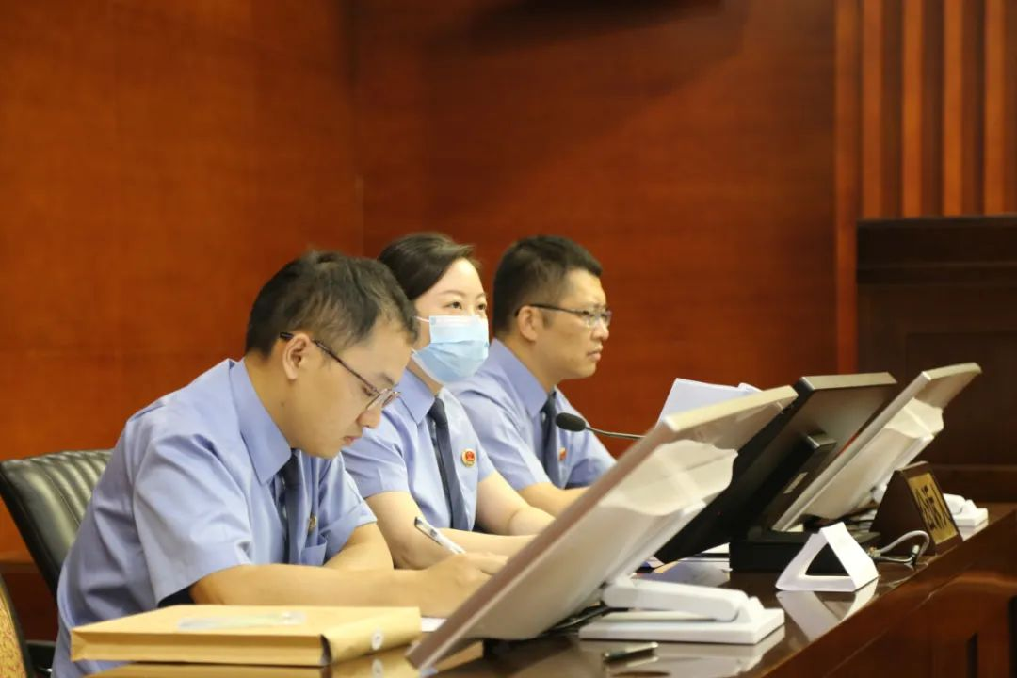
检察机关依法提起刑事附带民事公益诉讼

【典型意义】
婴幼儿群体是国家法律规定需要特殊、优先保护的群体。销售假冒注册商标且含有有毒有害成分的婴幼儿专用商品，不仅扰乱市场经济秩序，还危害婴幼儿等未成年人身体健康，严重损害社会公共利益。检察机关坚持依法能动履职，通过探索“四检合一”，强化四大检察综合履职，对食品相关产品安全进行监督，严格把握公益损害认定标准，准确适用公共利益损害惩罚性赔偿，加大违法行为人的侵权成本，震慑违法犯罪。

9.贵州省安顺市西秀区人民检察院诉董某某等三人销售有毒有害食品刑事附带民事公益诉讼案

【关键词】
刑事附带民事公益诉讼 减肥药 非法添加 惩罚性赔偿 寄递安全

【要旨】
针对跨境代购含禁止添加物质的减肥药，通过网络发展下线实施多级分销的行为，检察机关依法提起刑事附带民事公益诉讼，提出惩罚性赔偿诉讼请求，并对物流行业监管盲区制发社会治理检察建议，促进网络药品销售规范有序。

【基本案情】
2020年6月至2021年11月期间，董某某在未取得营业执照、食品经营许可证的情况下，从国外购入无任何标识和批号的减肥产品。其明知该产品在中国未取得生产、销售许可，亦未注明相关成分，消费者反映食用后出现头晕、发热、心慌、肢体发麻、失眠等诸多不适症状下，仍伙同王某某、武某某通过网络平台发布大量推销信息，发展数十名下级代理商，形成多级分销网络遍布全国，向不特定消费者进行销售，非法获利805180元。经鉴定，该减肥药中含有药品类易制毒化学品“麻黄碱”和精神管制类药物“咖啡因”。

【调查和诉讼】
2022年1月6日，贵州省安顺市西秀区人民检察院（以下简称西秀区院）在办理董某某、王某某、武某某三人销售有毒、有害食品刑事案件时，发现三人行为侵害众多不特定消费者身体健康权，依法以刑事附带民事公益诉讼立案办理，并于同日在正义网发布公告。经公告，没有适格主体提起诉讼。
西秀区院派员提前介入，引导及时收集和固定董某某等三人销售减肥药的物流信息、微信和支付宝交易明细、微信聊天记录等相关书证，查明违法销售数额。经咨询食药监部门专家，证实食用麻黄碱会引发心血管和中枢神经疾病，已被国家食品药品监督管理部门明令禁止在保健品中添加。
2022年4月7日，西秀区院向西秀区人民法院提起刑事附带民事公益诉讼，请求依法判令被告董某某等三人按照销售有毒、有害食品价款的十倍支付赔偿金人民币8051800元并在全国主流媒体上公开赔礼道歉。

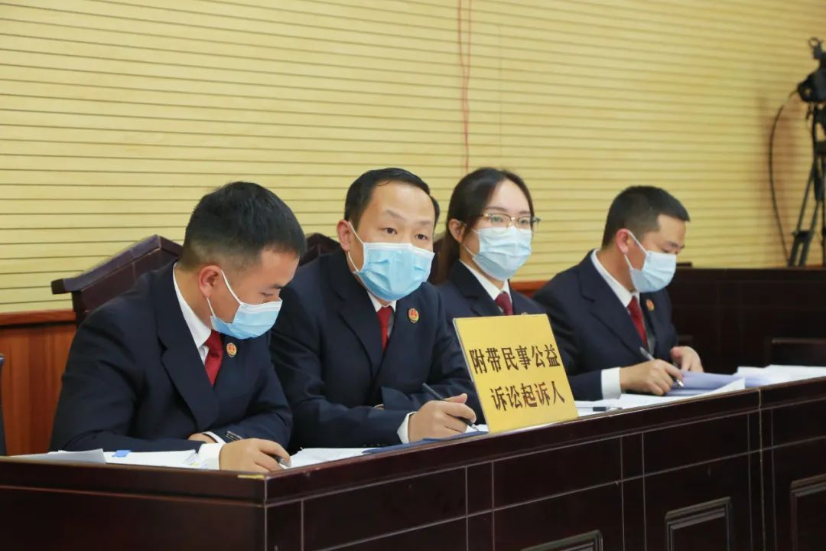
检察机关依法提起刑事附带民事公益诉讼

2022年5月9日，西秀区人民法院公开开庭审理本案，当庭判决支持检察机关全部诉讼请求。三名被告人当庭表示认罪认罚服判，未上诉。2022年9月，西秀区人民法院依法启动执行程序，委托三名被告人住所地法院对其价值658万余元的财产进行查封、扣押和冻结后开展强制执行。
2022年5月31日，西秀区院针对该案反映出的快递网点执行寄递安全规定不到位、事前教育培训、事后惩戒处罚制度缺失等问题，向涉案快递公司制发社会治理检察建议，建议完善从业准则、行业规范和奖惩制度，加大从业人员法治教育和职业道德教育培训力度。2022年6月15日，涉案快递公司回复称，已建立《新员工岗前安全教育培训制度》《快递员工管理和奖惩制度》等五项岗前安全教育、管理、惩戒等快递企业内控制度，有力防范违禁食品通过快递进行流通。

【典型意义】
近年来，电商时代下的医美纤体行业规模快速扩张，违规制售减肥药侵害消费者身体健康的问题频发。检察机关针对跨境代购涉毒减肥药在网络平台大量销售的违法行为，将依法办案和加强监督结合起来，通过内部合力和外部协作，在追究行为人刑事责任的同时，让其承担惩罚性赔偿责任，并推动物流行业堵塞漏洞，深化“办理一案、治理一片”的诉源治理效果，全方位维护消费者生命健康权益。

10.重庆市人民检察院第一分院支持重庆市消费者权益保护委员会诉某汽车销售公司设置不公平格式合同条款损害消费者权益民事公益诉讼案

【关键词】
民事公益诉讼 支持起诉 格式合同 消费者权益保护

【要旨】
针对经营者提供的格式合同中包含不公平、不合理条款，侵害不特定消费者合法权益，消费者权益保护组织商请检察机关支持起诉的，检察机关可在全面查证、评估研判的基础上，提出支持起诉意见。对消费者权益保护疑难问题，可依托一体化综合履职、借助专家“外脑”等方式，精准提出监督意见。

【基本案情】
重庆某汽车销售服务有限公司（以下简称汽车销售公司）制定的《汽车销售合同》存在多条不公平、不合理条款，约定由销售商代扣代缴不应由消费者承担的消费税，税费若增加也由消费者承担，并约定因第三方责任导致交车时间推延时销售方不承担违约责任。重庆市消费者权益保护委员会（以下简称重庆消保委）于2023年2月在受理消费者投诉中发现前述问题。该公司经重庆消保委约谈后仍未纠正，持续侵害不特定消费者的合法权益。

【调查和诉讼】
2023年5月，重庆市消委会商请重庆市人民检察院第一分院（以下简称重庆一分院）支持起诉。因案涉消费“霸王条款”，监督情形属于检察公益诉讼新领域办案范围，为依法保障消费者权益，重庆一分院在重庆市人民检察院的指导下开展调查。
重庆一分院通过走访市场监管、税务等行政主管部门，了解消费税征收、汽车销售行业经营等相关情况，听取专家意见。向相关领域人大代表咨询社情民意，召开公益诉讼、民事行政跨部门检察官联席会，厘清案件中存在的消费税约定承担是否有效、民事合同主体意思自治与“霸王条款”认定等疑难问题，并就涉案条款对公益的损害、检察权介入的必要性、拟提出诉讼请求进行评估研判。
重庆一分院经审查认为，该两项条款违背公平、诚信原则，通过不合理分配合同权利义务，排除限制消费者权利、减轻或者免除销售商责任、加重消费者责任。其中，汽车销售公司提供的合同条款中使用“代扣代缴消费税”的表述，误导消费者产生此项税目本应自行承担的错误认识；约定汽车销售公司不对第三方原因导致的延迟交货承担违约责任，违背合同相对性原则，排除销售方违约责任。重庆一分院结合前期走访掌握的近年汽车合同纠纷投诉数据情况，综合考虑个体消费者维权能力不足、维权意愿不强等因素，认为加强汽车销售领域“霸王条款”监督确有必要。
2023年6月8日，重庆消保委向重庆市第一中级人民法院（以下简称重庆一中院）提起诉讼，要求确认两项争议格式合同条款无效，重庆一分院向重庆一中院提交支持起诉意见书。同年11月21日，该案开庭审理，重庆一分院以支持起诉人身份派员当庭阐述意见，重庆市人大代表受邀跟庭监督。
2023年12月5日，重庆一中院作出判决，对原告的诉讼请求予以支持，对检察机关的支持起诉意见予以采纳，判决前述格式条款内容无效。
判决生效后，当地市场监管部门启动立案调查。重庆一分院、重庆消保委与市汽车销售行业组织跟进沟通，督促成员企业对类似“霸王条款”自查自纠，对经约谈仍不整改的汽车销售企业，将继续依法履职，规范和引导汽车消费市场健康发展。

【典型意义】
市场经营主体利用自身优势地位，以“霸王条款”不合理分配合同权利义务，侵害不特定消费者合法权益。本案中，检察机关根据消费者保护组织商请意见，积极稳妥开展消费者保护领域公益诉讼监督，注重加强横向支持配合，推动与行政机关、公益组织形成合力，经支持起诉后人民法院最终判决确认格式条款无效，推动开展行业治理，以高质效的检察履职精准对接人民群众的法治新需求。

